Załącznik mapowy
do Zarządzenia nr 0050/59/21
Prezydenta Miasta Tychy
z dnia 22 lutego 2021 r.

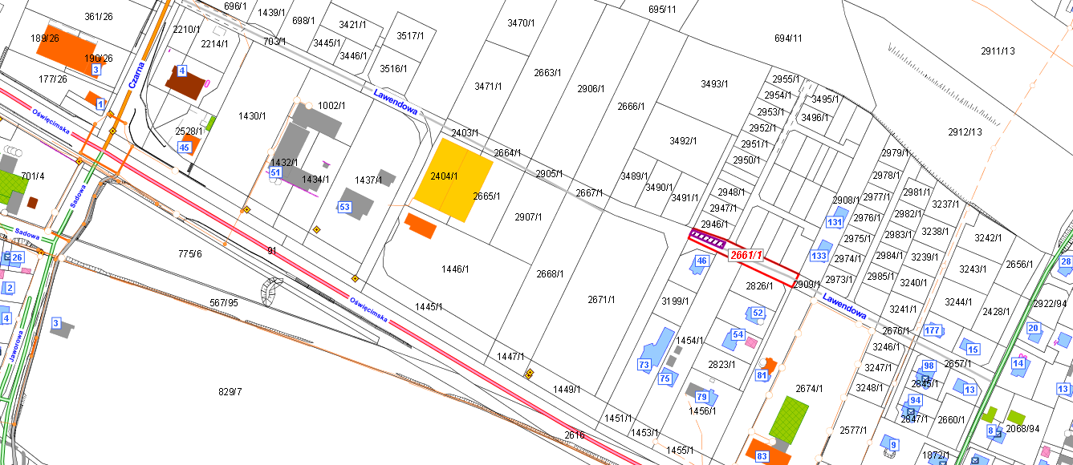

LEGENDA
Teren do użyczenia

